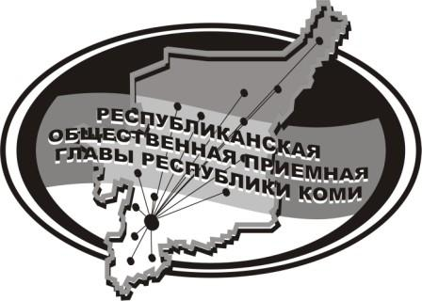
Государственное казенное учреждение Республики Коми
«Центр обеспечения деятельности Администрации
Главы Республики Коми»

30 апреля 2019 г.

с 12.00 до 13.00

в Общественной приёмной Главы Республики Коми по Усть-Куломскому району Депутатский приём на тему

«Кому, при каких условиях выделяется древесина на строительство дома, хозяйственных построек, заготовку дров. О работе Совета МР «Усть-Куломский»

проведут

депутат Ручевского избирательного округа № 1
Кондрашкин
Александр Николаевич
и
депутат Керчомского избирательного округа № 9
Тарабукин Алексей Михайлович
Телефон прямой линии: 94 – 485

Мероприятие состоится по адресу:
с.Усть-Кулом, ул.Советская, д.37, каб.10.

